МІНІСТЕРСТВО ОСВІТИ І НАУКИ УКРАЇНИ

НАКАЗ

м. Київ
17 12 2019 р. № 1580

Про проведення Всеукраїнської
студентської олімпіади
у 2019/2020 навчальному році

Відповідно до Положення про проведення Всеукраїнської студентської олімпіади, затвердженим наказом Міністерства освіти і науки, молоді та спорту України від 13 грудня 2012 року № 1410 та зареєстрованим у Міністерстві юстиції України 27 грудня 2012 року за № 2207/ 22519
(далі – Положення), з метою підвищення якості підготовки кваліфікованих фахівців, пошуку обдарованої студентської молоді, стимулювання їх творчої
праці

НАКАЗУЮ:

1. Провести у 2019/2020 навчальному році Всеукраїнську студентську олімпіаду (далі – Олімпіада) у два етапи:
І етап – у січні-лютому 2020 року у закладах вищої освіти
(за згодою);
ІІ етап – у квітні-травні 2020 року у закладах вищої освіти, визначених як базові.
2. Затвердити:
1) склад Всеукраїнського організаційного комітету Всеукраїнської студентської олімпіади, що додається;
2) перелік навчальних дисциплін, базових закладів вищої освіти, голів оргкомітетів Всеукраїнської студентської олімпіади 2019/2020 н.р. (три роки проведення), що додається;
3) перелік спеціальностей, базових закладів вищої освіти, голів оргкомітетів Всеукраїнської студентської олімпіади 2019/2020 н.р. (три роки проведення), що додається.

2

3. Базовим закладам вищої освіти до 28 лютого 2020 року надіслати до всіх закладів вищої освіти листи-запрошення з умовами та строком проведення змагань.
4. Керівникам закладів вищої освіти:
1) надіслати до базових закладів вищої освіти до 01 березня 2020 року анкети переможців І етапу Олімпіади;
2) відрядити та здійснити оплату відряджень студентів та науково-педагогічних працівників, які є членами журі, до відповідних базових закладів вищої освіти для участі у ІІ етапі Олімпіади за рахунок закладів вищої освіти, у яких вони навчаються або працюють;
5. Керівникам базових закладів вищої освіти забезпечити організацію
ІІ етапу Олімпіади відповідно до розробленого порядку проведення цього етапу та Положення.
6. Всеукраїнському організаційному комітету підвести підсумки проведення Олімпіади.
7. ДНУ «Інститут модернізації змісту освіти» (Завалевський Ю. І.) здійснити організаційно-методичне забезпечення проведення Олімпіади.
8. Контроль за виконанням цього наказу покласти на заступника Міністра Стадного Є. А.

Міністр | 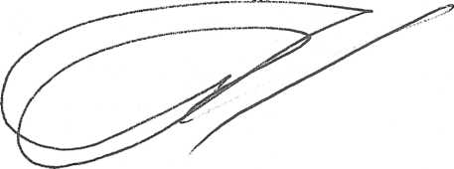 | Ганна НОВОСАД

Затверджено
Наказ Міністерства освіти і
науки України
_17.12.2019___ № __1580__

Склад
Всеукраїнського організаційного комітету
Всеукраїнської студентської олімпіади

 | Стадний  Єгор Андрійович | - | заступник Міністра освіти і науки України, голова оргкомітету;
 | Завалевський Юрій  Іванович |  | в.о.директора ДНУ «Інститут модернізації змісту освіти», заступник голови оргкомітету;
 | Рябич  Наталія Іванівна | - | методист відділу модернізації вищої освіти ДНУ «Інститут модернізації змісту освіти», відповідальний секретар оргкомітету;
 | Сафонов  Юрій Миколайович |  | заступник директора ДНУ «Інститут модернізації змісту освіти»;
 | Кочет Олександр Михайлович |  | головний спеціаліст відділу з питань освіти та науки Департаменту реалізації політик Міністерства охорони здоров’я України (за згодою);
 | Маргасова Вікторія Геннадіївна |  | проректор з наукової роботи Чернігівського національного технологічного університету (за згодою);
 | Романчук Людмила Донатівна |  | проректор з наукової роботи та інноваційного розвитку Житомирського національного агроекологічного університету (за згодою);
 | Солонуха Віталій Миколайович |  | начальник відділу організаційної роботи зі студентами «Київський політехнічний інститут імені Ігоря Сікорського» (за згодою);  2
 | Шапошников Костянтин Сергійович |  | завідувач відділу ДНУ «Інститут модернізації змісту освіти»;

 | Юдіна  Світлана Павлівна | - | завідувач сектору відділу модернізації вищої освіти ДНУ «Інститут модернізації змісту освіти»;
 | Михайленко Наталія Петрівна |  | методист відділу модернізації вищої освіти ДНУ «Інститут модернізації змісту освіти».

В.о. директора ДНУ «Інститут  модернізації змісту освіти» | 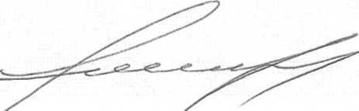 | Юрій Завалевський
Генеральний директор директорату вищої освіти  і освіти дорослих | 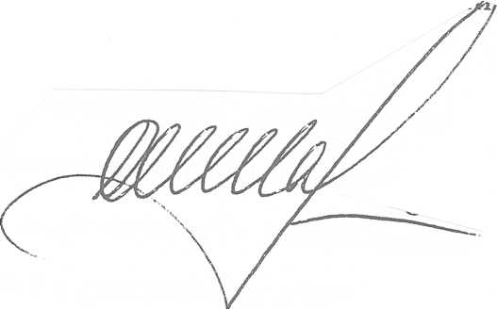 | Олег Шаров

